LIÊN ĐOÀN LAO ĐỘNG HUYỆN YÊN MỸ
CÔNG ĐOÀN TRƯỜNG THCS ĐỒNG THAN

ĐỀ CƯƠNG BÁO CÁO
Hoạt động kỷ niệm 1981năm cuộc Khởi nghĩa Hai Bà Trưng
Và 111 năm ngày Quốc tế phụ nữ (8/3/1910- 8/3/2021)

1. Hình thức tổ chức:
+ Tuyên truyền và tổ chức gặp mặt nói chuyện kỷ niệm ngày 8/3.
+ Phát động nữ CB-CNVLĐ hưởng ứng “Tuần lễ áo dài”.
Một số hình ảnh hoạt động từ 01/3 đến 08/3.
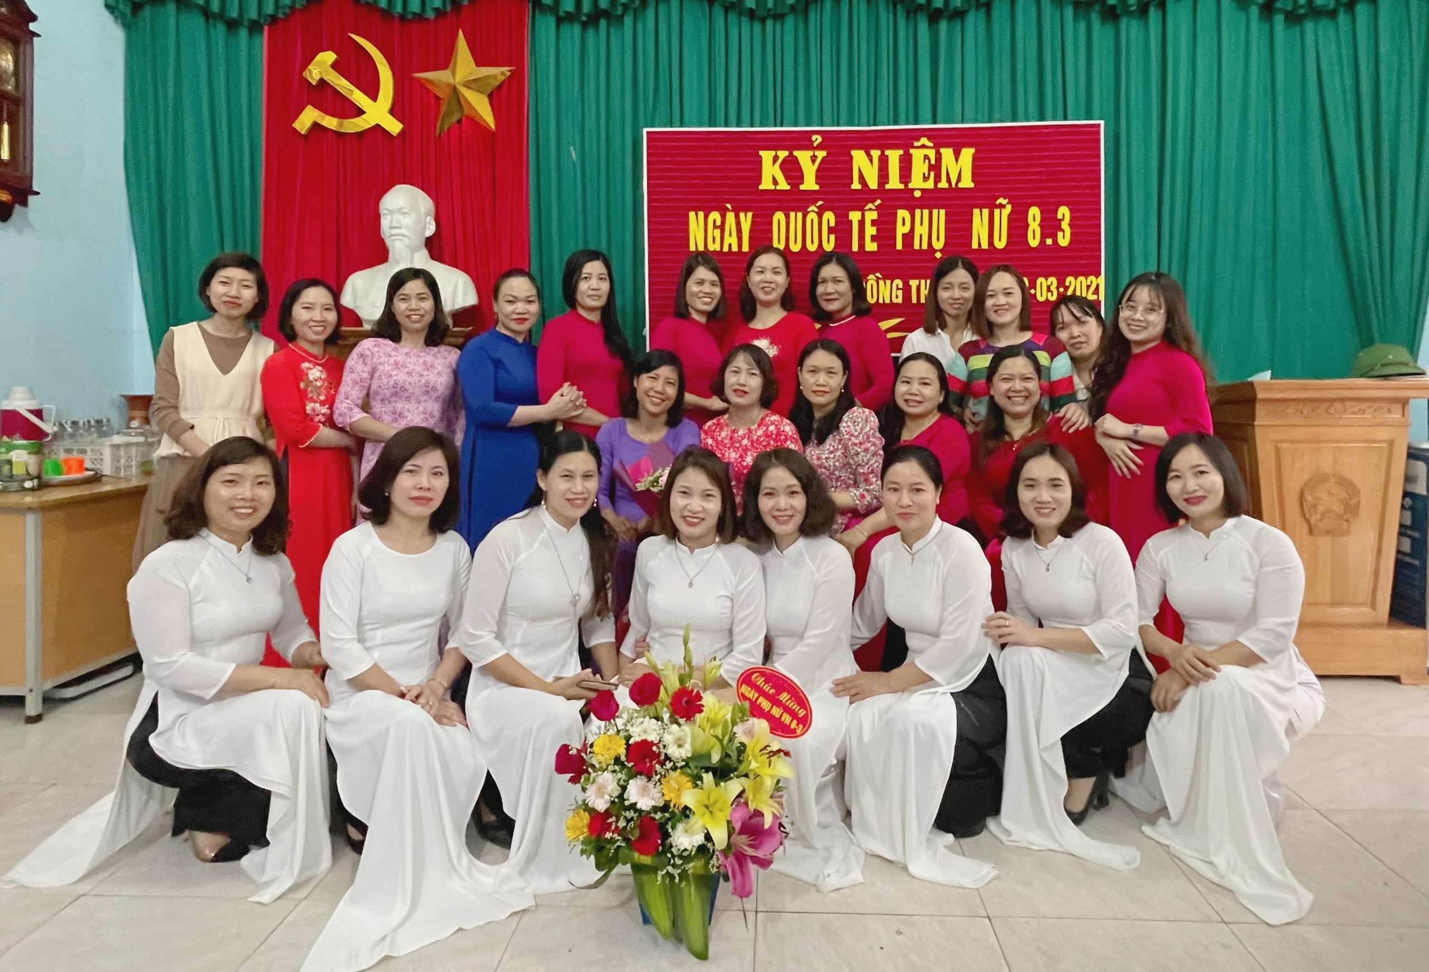

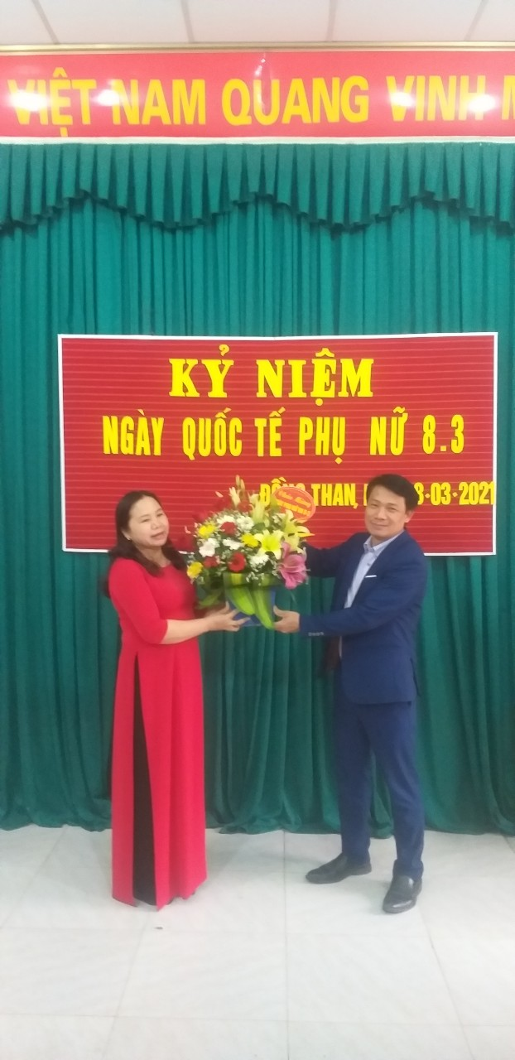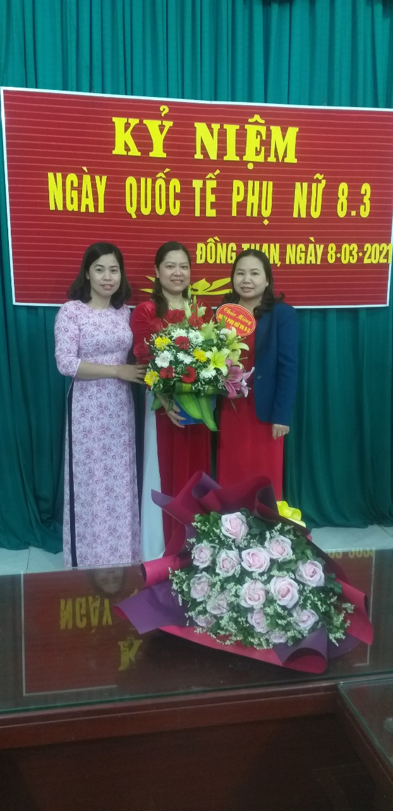

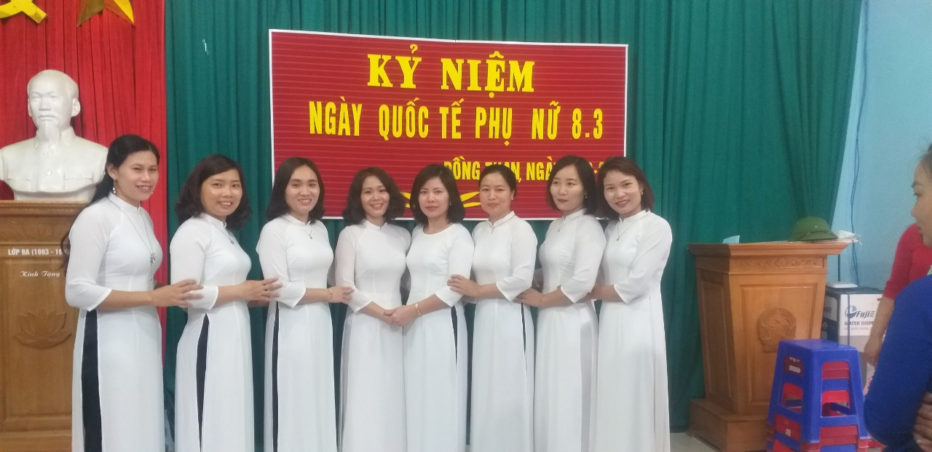
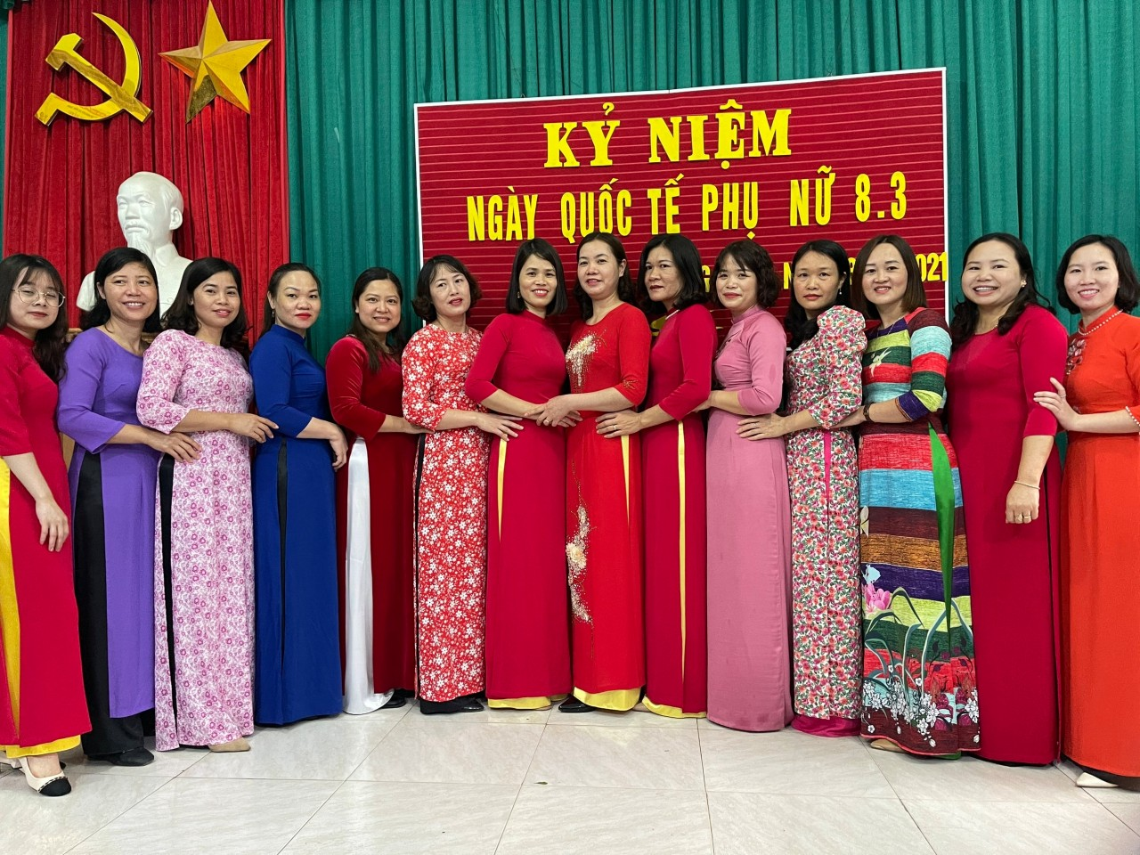

+ Giao lưu “Áo dài trên bục giảng”
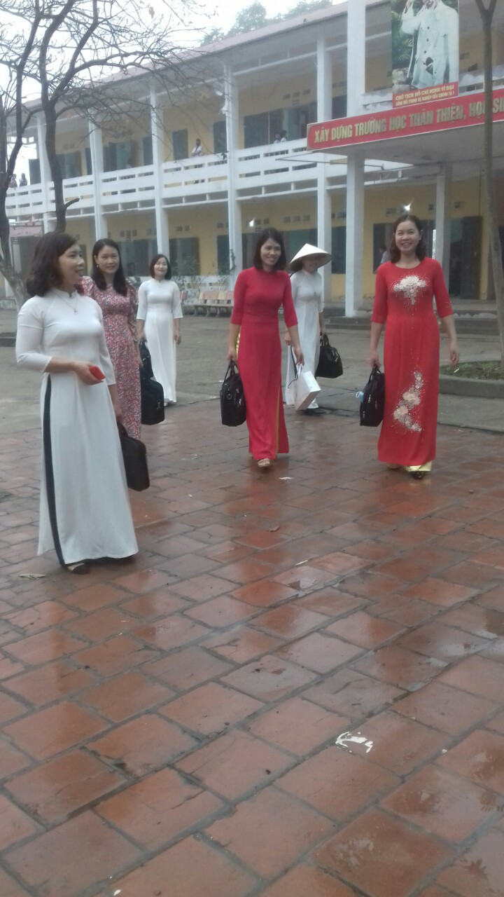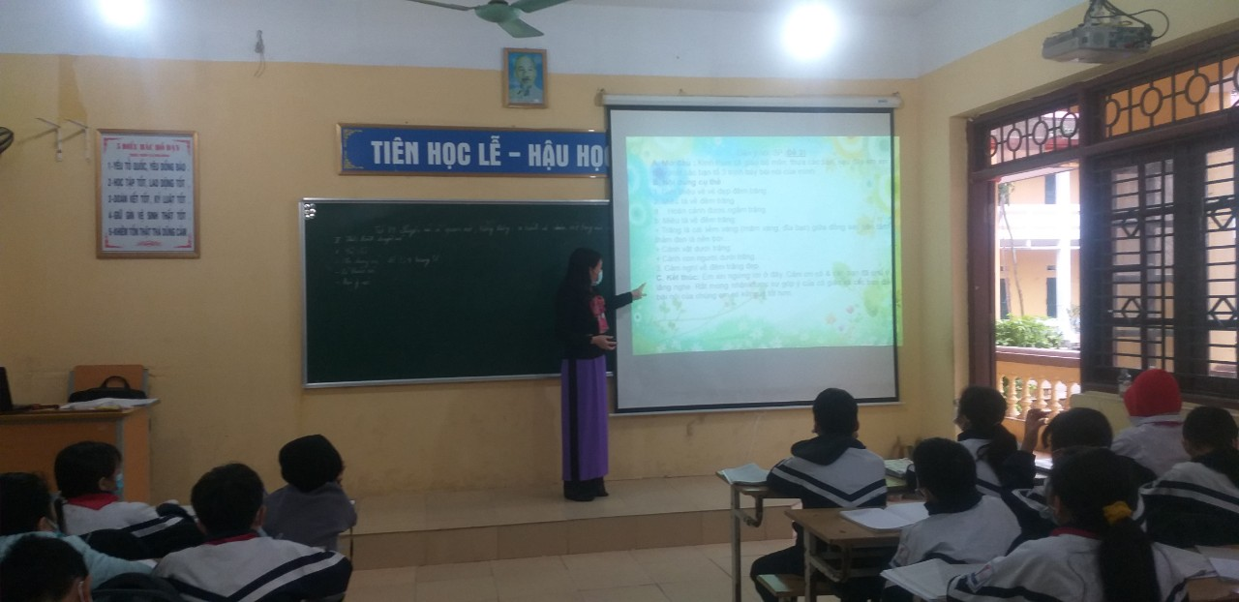
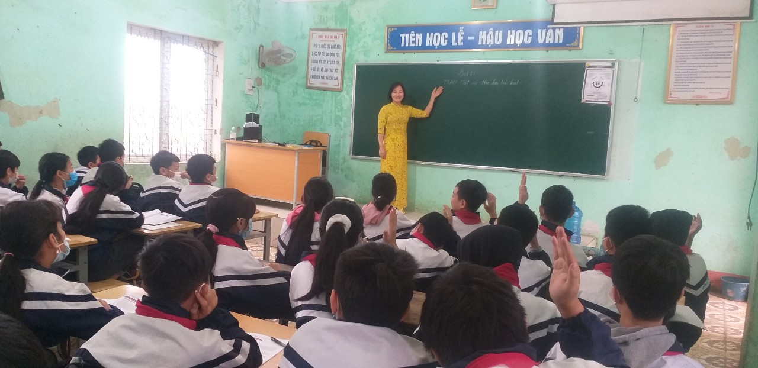
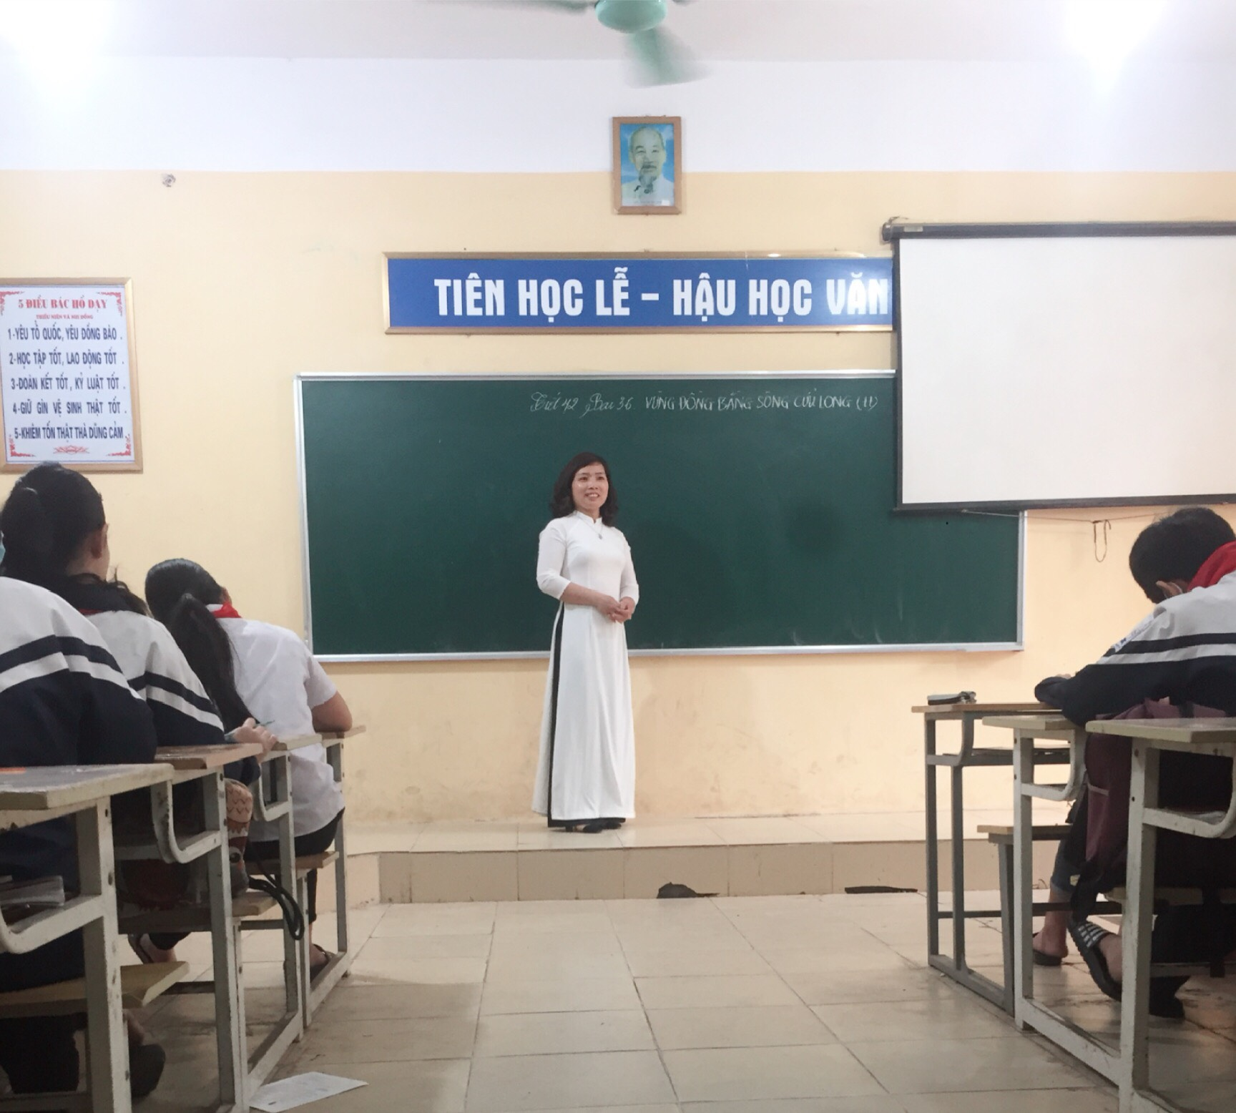

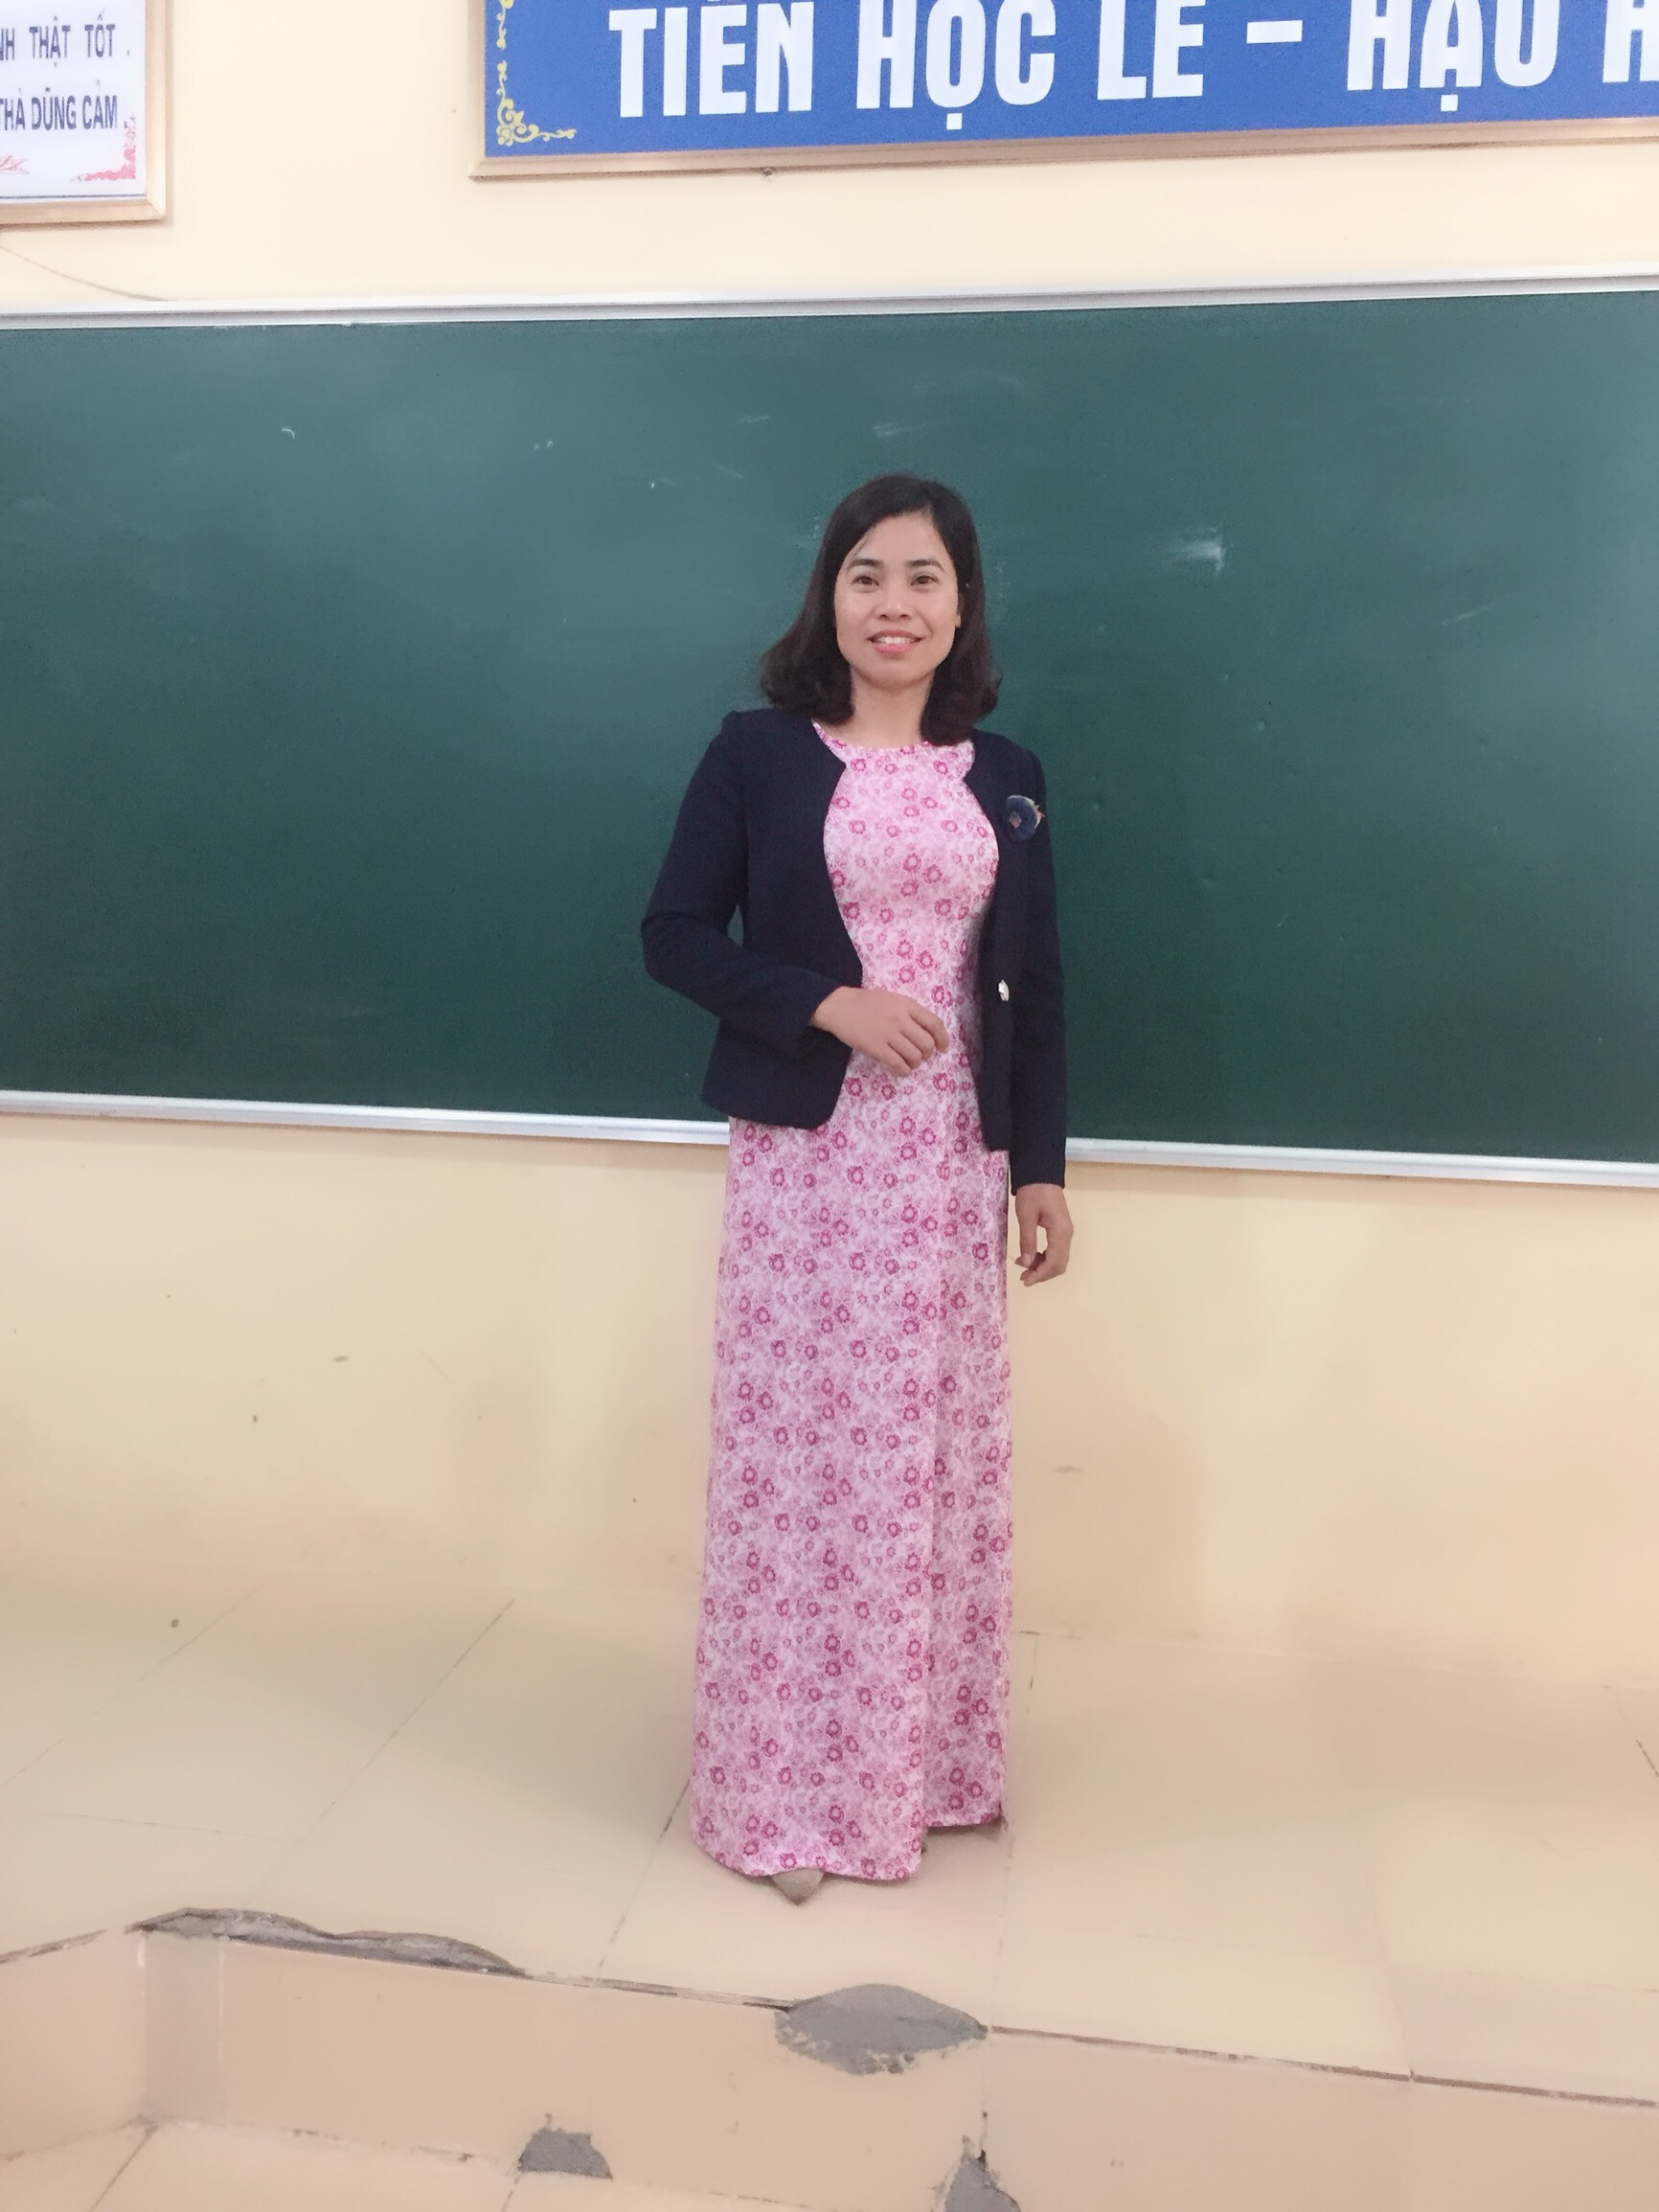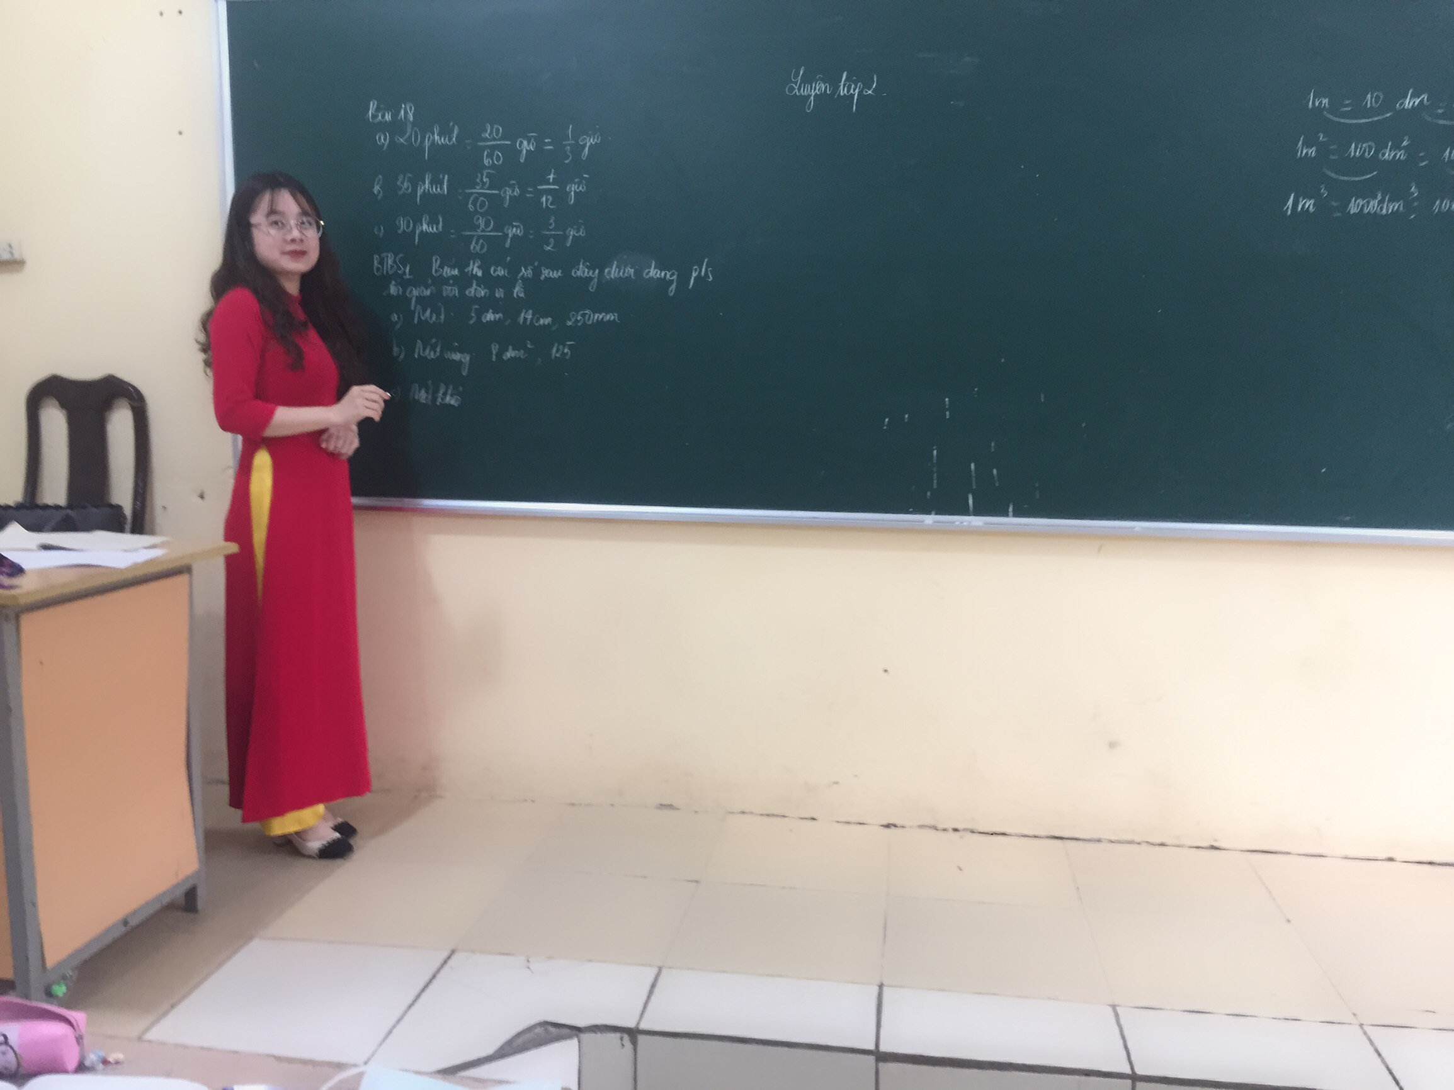

2. Kết quả tổ chức:
- Số người tham dự: 33, trong đó: Số nữ: 28 /tổng số nữ CNVCNLĐ: 34
3. Hoạt động nhân đạo:
Thăm hỏi, tặng quà nữ CNVCLĐ có hoàn cảnh khó khăn, mắc bệnh hiểm nghèo:
- Số người được giúp đỡ: không
- Số tiền: không
4. Khen thưởng nữ CNVCLĐ đạt các danh hiệu thi đua năm học 2019 -2020
- Tổng số nữ CNVCLĐ đạt danh hiệu lao động tiên tiến:
+ Cấp huyện: 13 người
+ Cấp trường: 05
- Tổng số nữ CNVCLĐ đạt chiến sỹ thi đua cơ sở: 03 người
- Tổng số nữ CNVCLĐ được tặng bằng khen các cấp: 01 người
- Cấp Trung ương (Bằng khen chính phủ; Huân chương): Không người
- Cấp tỉnh: 01 người
- Cấp huyện (ngành): 0 người
- Tổng số tiền khen thưởng: 11.032.000 đồng
- Tổng số nữ CNVCLĐ đạt danh hiệu “Giỏi việc nước, đảm việc nhà”: 26/28 người
5. Kết quả đăng ký danh hiệu thi đua “Giỏi việc nước, đảm việc nhà”
Tổng số nữ CNVCLĐ đăng ký/ tổng số nữ CNVCLĐ: 27/28

TM. BAN CHẤP HÀNH
CHỦ TỊCH CĐCS

(đã kí)

Nguyễn Thanh Hoa

